reACTION: Tecnologia de segurança com carga turbo
B&R apresenta tecnologia reACTION para aplicações de segurança ultra-rápidas
A B&R está anunciando um avanço nos tempos de resposta para a tecnologia de segurança. Na Hannover Messe, os especialistas em automação apresentaram tecnologia de segurança programável com os tempos de resposta mais rápidos do mundo. A tecnologia reACTION alcança os tempos de resposta de segurança até 100 microsegundos.
Com esse avanço, a B&R está ampliando o uso da tecnologia reACTION para a área de aplicações de segurança. Essa tecnologia permite que os subprocessos críticos no tempo sejam executados diretamente nos módulos de I/O, o que reduz os tempos de resposta por um fator de 100 ou mais. Além disso, nenhum hardware especial caro é necessário para usar a tecnologia reACTION, e a programação é tão fácil quanto as soluções de controle convencionais.
Alívio para controlador e rede
O módulo reACTION lida com uma parte do processamento, aliviando o controlador e a rede e, em muitos casos, permitindo que eles sejam reduzidos. Na maioria dos casos, as economias resultantes compensam mais o custo adicional dos módulos de reação.

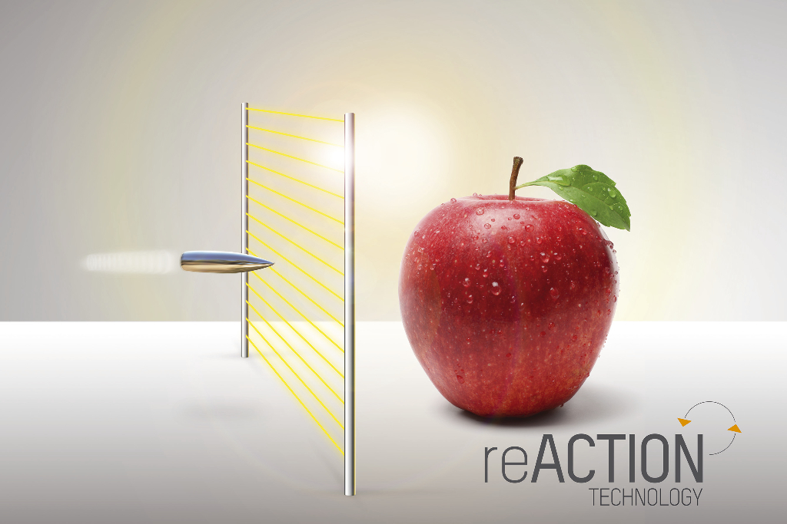
A tecnologia reACTION reduz os tempos de resposta em aplicativos de segurança até 100 microssegundos.

Sobre a B&R
A B&R é uma empresa de automação inovadora com sede na Áustria e escritórios em todo o mundo. Como líder global em automação industrial, a B&R combina tecnologia de ponta com engenharia avançada para fornecer aos clientes em praticamente todas as indústrias soluções completas para automação de máquinas e fábricas, controle de movimento, IHM e tecnologia de segurança integrada. Com padrões de comunicação de fieldbus industriais como POWERLINK e openSAFETY, bem como o poderoso ambiente de desenvolvimento de software do Automation Studio, a B&R está constantemente redefinindo o futuro da engenharia de automação. O espírito inovador que mantém a B&R na vanguarda da automação industrial é impulsionado pelo compromisso de simplificar processos e superar as expectativas dos clientes.
Para mais informações, visite www.br-automation.com

